Чтобы правильно нарисовать голову человека, нужно знать её пропорции.

Голова имеет овальную форму, которая делится линией глаз на две примерно одинаковые части, то есть линия глаз находится при­мерно на середине лица.

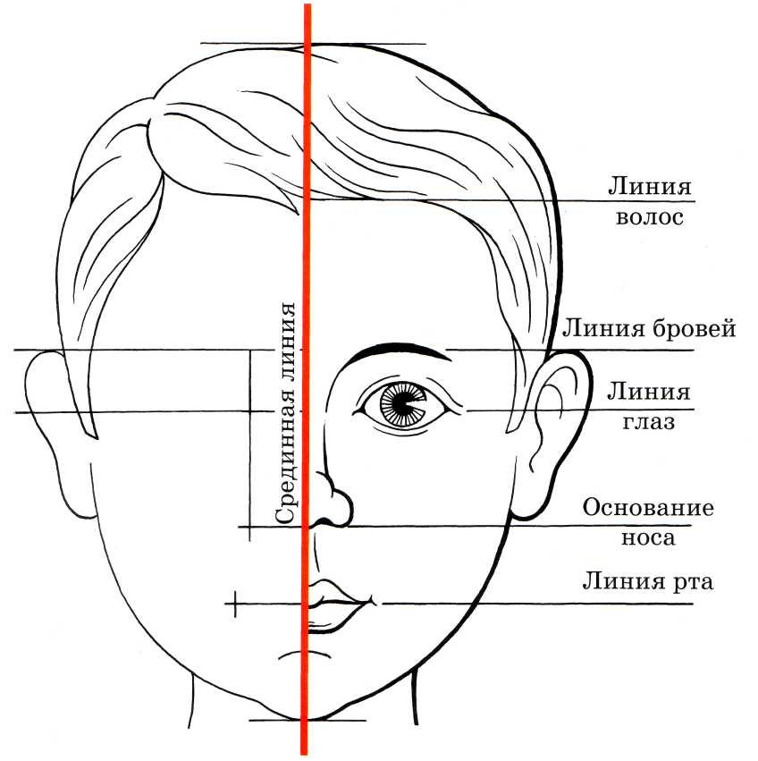

Лицо рисовать довольно сложно. Условно его можно разделить на три части: от начала волос до линии бровей, от линии бровей к концу носа и от конца носа к подбородку.

Верхний край уха расположен на уровне бровей, нижний — на уровне основания носа. Линию глаз можно поделить на пять оди­наковых частей, из которых вторую и четвёртую занимают глаза.

Ширина носа равняется длине глаз, а рот немного шире носа.

Расстояние между глазами равно ширине глаз или ширине ос­нования носа. Уши располагаются от линии бровей до линии осно­вания носа, разрез рта — на одну треть расстояния от основания носа до конца подбородка.

Голова симметрична, и рисовать её можно на основе условной линии, которая начинается на затылке, проходит посередине лба между глазами, вдоль носа, посередине рта и подбородка. Эта ли­ния называется **срединной** и служит для построения парных сим­метричных форм.

Знание этих пропорций поможет начинающему художнику в работе над портретом.

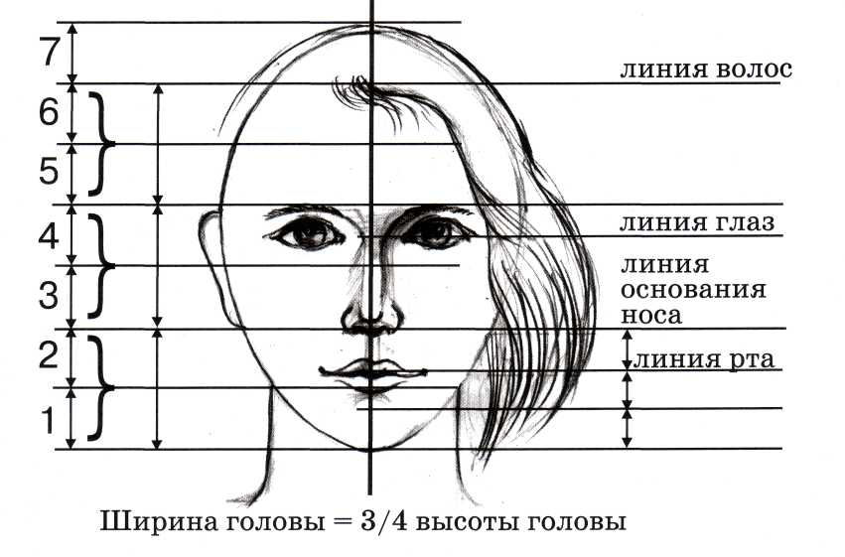

Форма головы бывает разных типов.

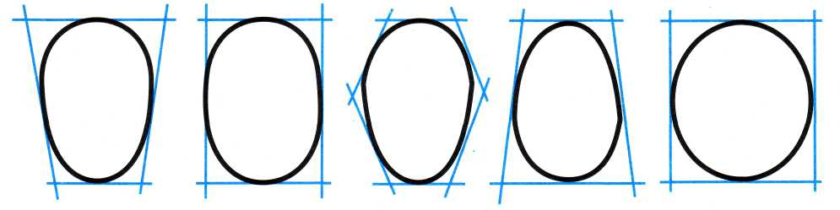

А теперь посмотри, как зарисовать разное выражение лица че­ловека.

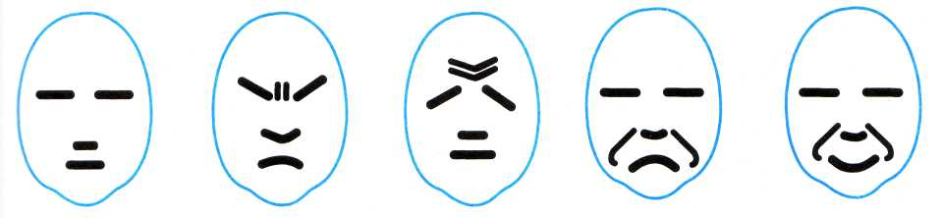

Рисование головы начинают с построения её яйцевидной формы, при этом нужно помнить, что форму головы нужно наметить так, чтобы её середина по горизонтали проходила чуть выше середины листа и чтобы голова не была очень сдвинута вправо или влево. Толь­ко после этого намечают части лица. Их нужно изучить очень вни­мательно: от этого зависит схожесть портрета с натурой.

К основным частям лица относятся глаза, нос, губы и уши. Ко­нечно же, у каждого человека свои, неповторимые глаза, нос и губы. Но это только кажется, на самом деле их можно обобщить и упрос­тить их форму.

Голову человека рисуют в **анфас** (когда он смотрит прямо),

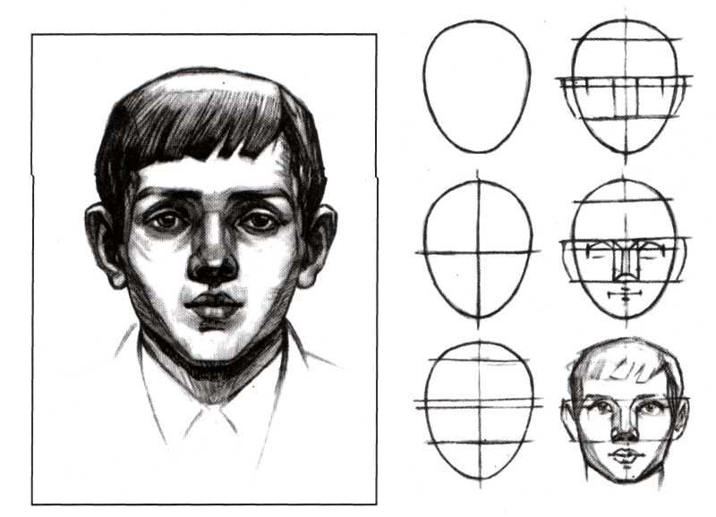

в профиль (когда голова повёрнута боком),

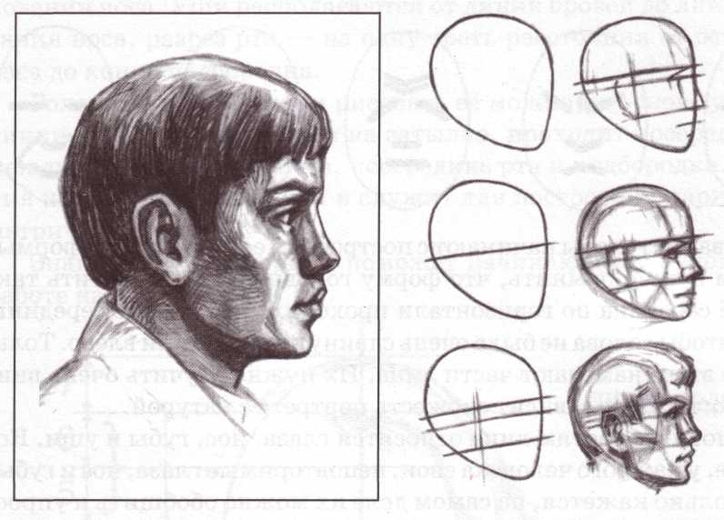

и в пол-оборота.

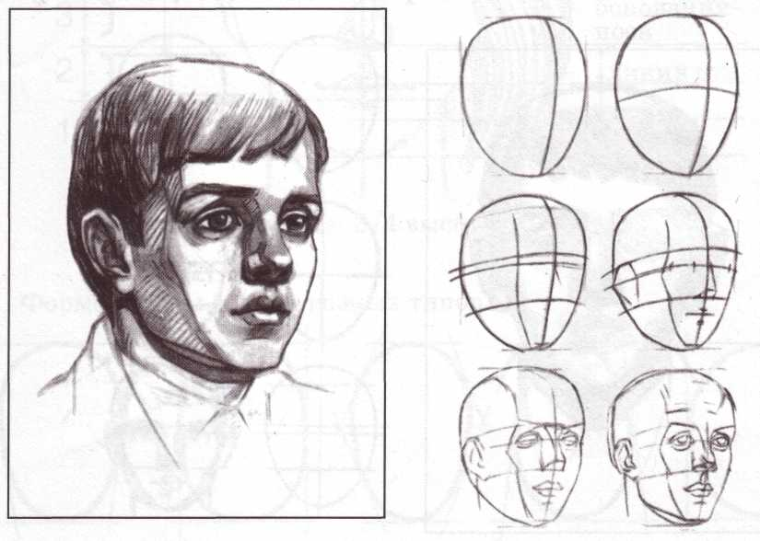

Рисуем глаза

Глаза играют очень важную роль в сходстве портрета с натурой. Начать рисовать глаз можно с его обобщённой формы — шара, вставленного в горизонтально расположенный овал (глазную впа­дину). Поэтому, приступая к прорисовке глаз, нужно наметить глазные впадины, при этом помня, что они расположены не очень близко к носу. **Расстояние между глазами равно длине самого гла­за.** Далее, наметив зрачок, начинаем прорисовывать веки.

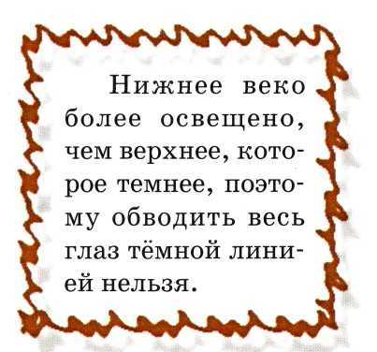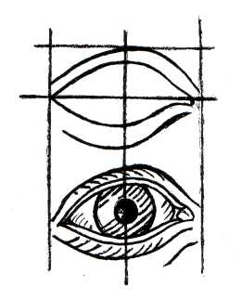

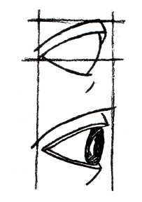Рисуя профиль, нужно помнить, что верхнее веко выдвинуто немно­го больше вперёд, чем нижнее. А зрачок из круглого превращается в сплющенный овал.

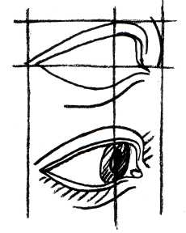

Рисуя лицо в пол-оборота, об­рати внимание, как верхнее веко глаза приподнимается.

Достоверность портрета зависит от большего или меньшего уси­ления теней, а не от направления штрихов, поэтому прежде всего нужно стараться правильно класть тени и заниматься штриховкой только тогда, когда навыки её уже приобретены.

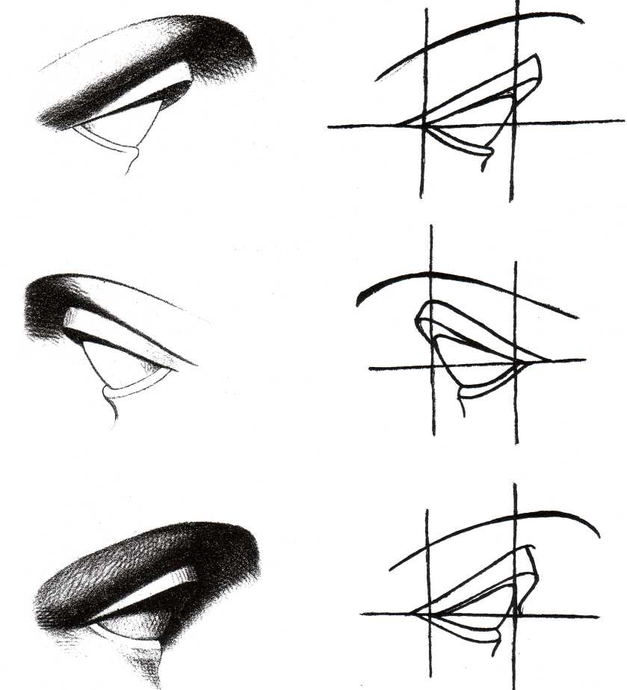

Провести линию, проходящую через глаз, внимательно наблю­дая за её направлением. Найти длину глаза, которую обозначить двумя вертикальными линиями. Прорисовать контуры глаза, по­мня, что передняя выпуклость или округлость глаза видна в гла­зах, рисуемых в профиль или в пол-оборота.

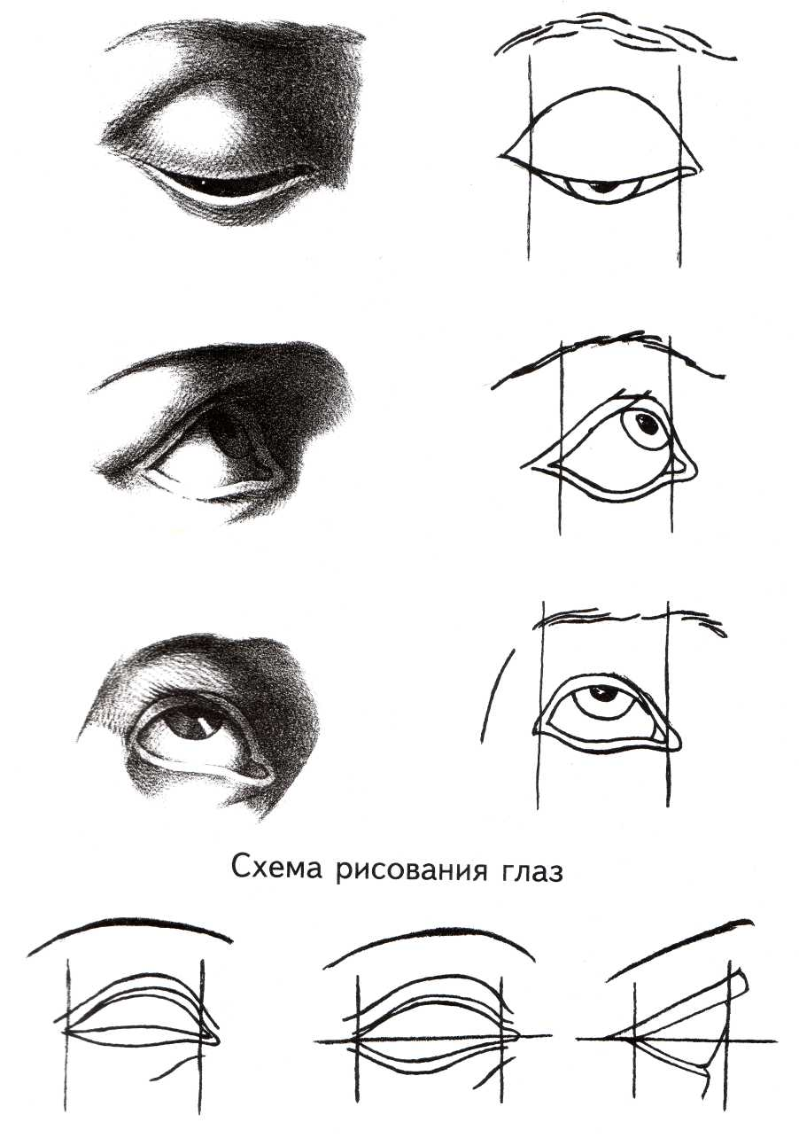

# Рисуем губы

Прежде чем начать рисовать губы, нужно наметить среднюю линию рта (это линия, где верхняя губа соединяется с нижней), затем на этой линии определить длину и толщину губ (обычно ниж­няя губа более толстая, чем верхняя, но бывает, что они равны по толщине). Также нужно помнить, что рот находится ниже линии основания носа. Далее нужно начать обрисовывать очертания губ, стараясь передать их характерную форму (тонкие, толстые, сред­ние, ровные по контуру или с изгибом на верхней губе).

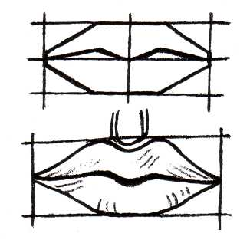

При прорисовке губ в профиль или в пол-оборота нужно наме­тить величину разреза рта, его наклон, а также степень толщины (то есть выдвинутости одной из губ).

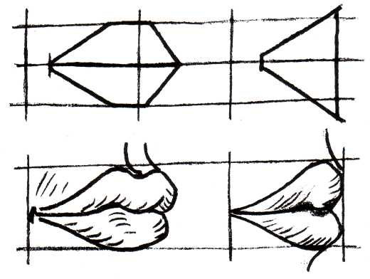

Разрез рта располагается на одной трети расстояния от осно­вания носа до конца подбородка.

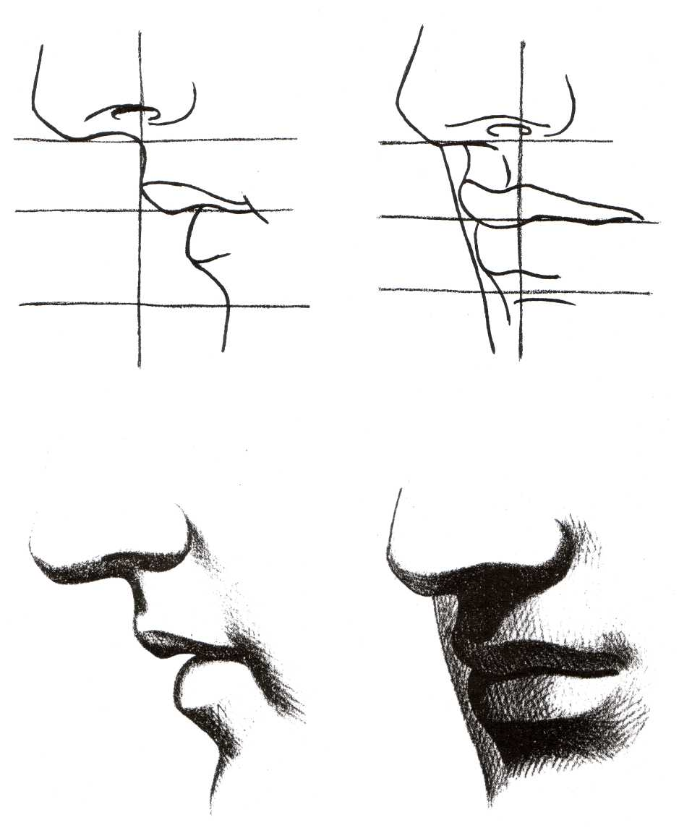

Рисуем рты в анфас и в профиль. Сначала наметим линию, пе­ресекающую рот, затем определим длину этой линии двумя чёр­точками,

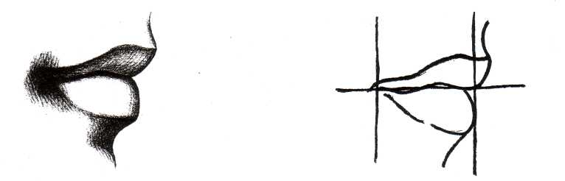

Затем найдём середину рта и обозначим её линией, параллель­ной линиям, обозначающим длину рта.

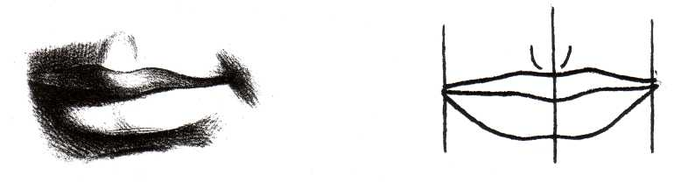

Затем обозначим толщину губ и обозначим зубы, если рот при­открыт.

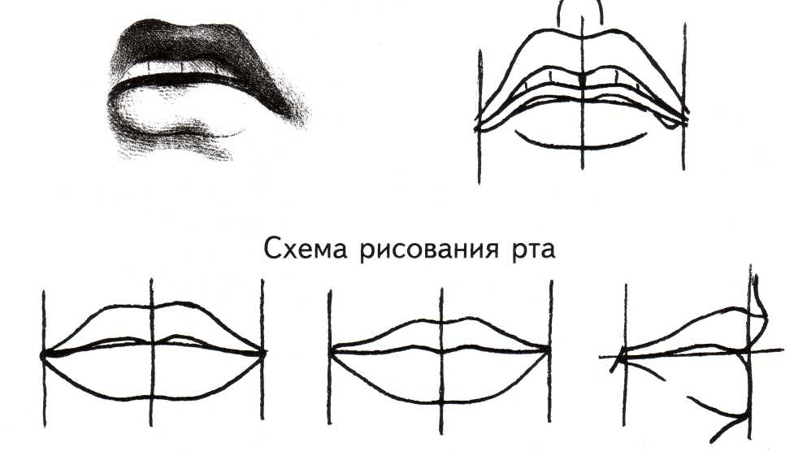

# Рисуем нос

Рисуя нос, нужно сначала внимательно изучить его характер­ные особенности: носы бывают прямые (1), курносые (2) и с гор­бинкой (3).

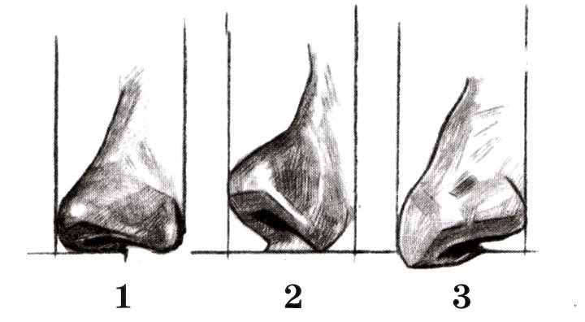

Также носы бывают длинные, короткие, узкие и широкие. Ос­нование носа равно ширине глаза. Намечая нос, нужно помнить, что **середина лицевой линии носа проходит через середину его ос­нования и кончика.**

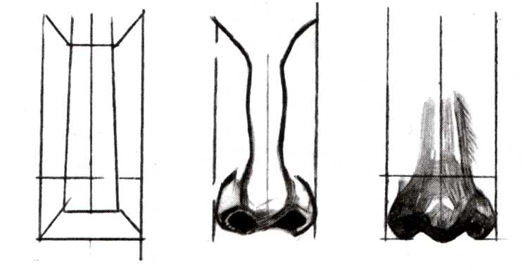

Рисуя профиль или полуоборот, нельзя забывать, что чем силь­нее поворот головы, тем дальше кончик носа находится от средин­ной линии.

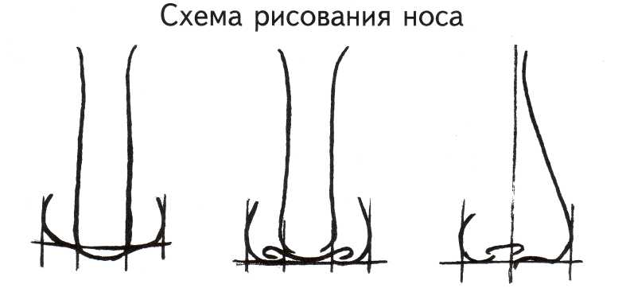

А теперь попробуем нарисовать рот и нос вместе.

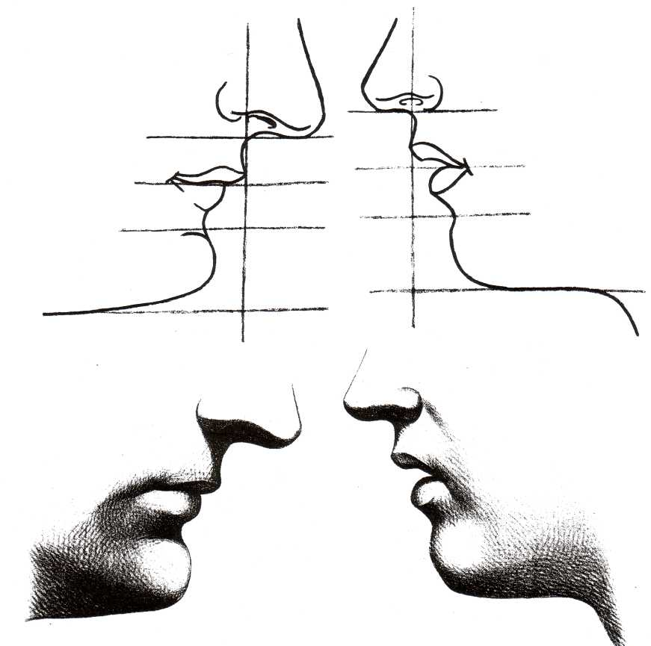

Теперь рисуем нос и глаз.

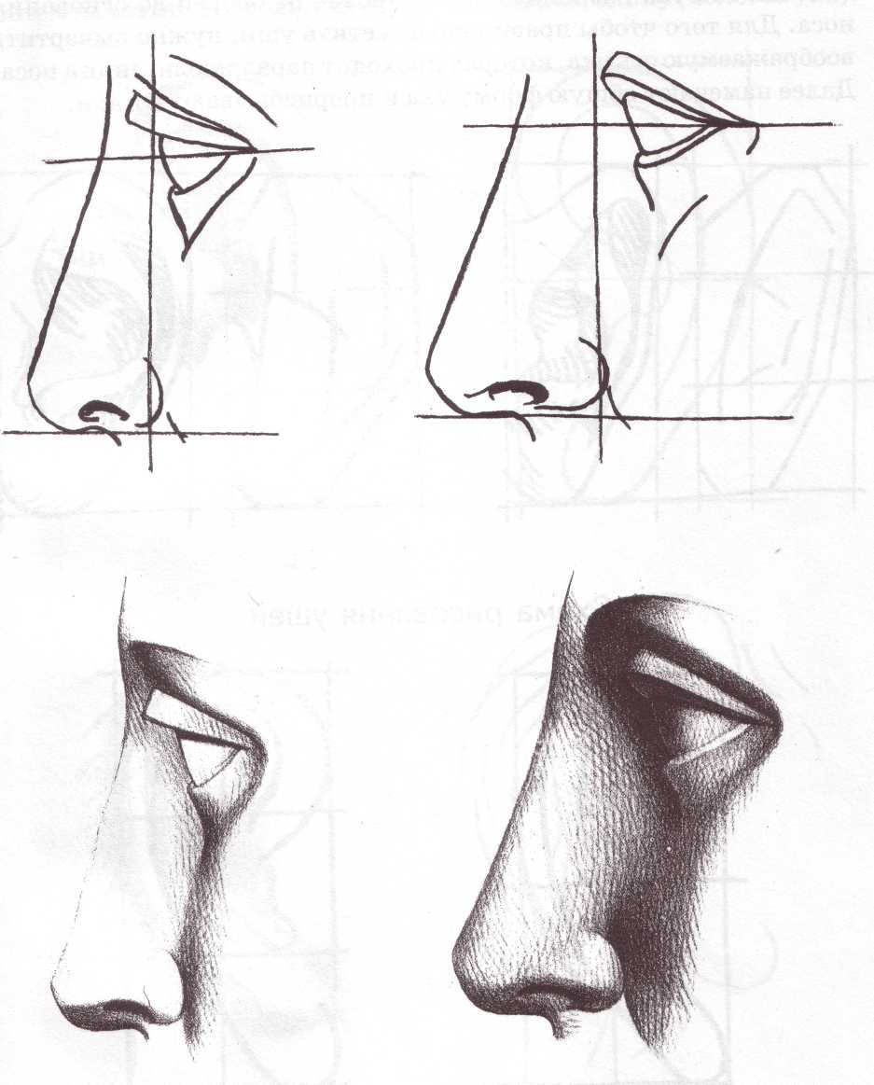

# Рисуем уши

Уши обычно расположены на уровне от бровей до основания носа. Для того чтобы правильно наметить уши, нужно вычертить воображаемую ось уха, которая проходит параллельно линии носа. Далее намечают общую форму уха и прорисовывают детали.

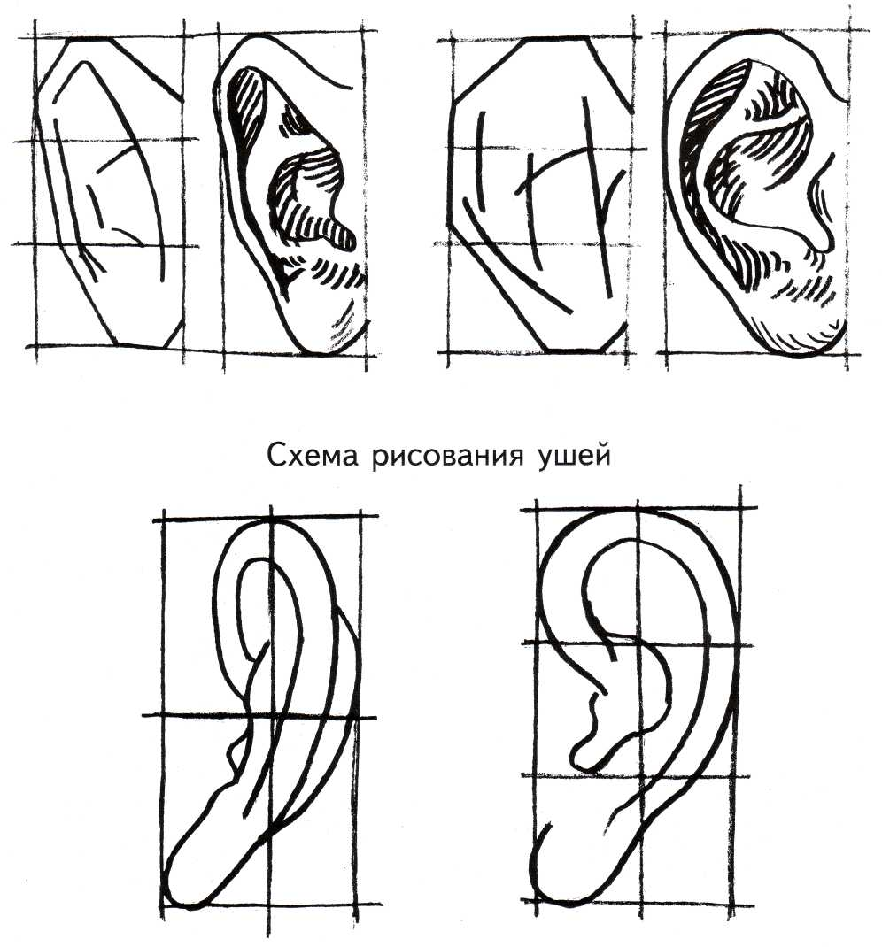

Нарисовать продолговатый четырёхугольник и разделить его поперёк на две равные части. Обвести наружную окружность уха, затем наметить его толщину и прорисовать середину (полость уха).

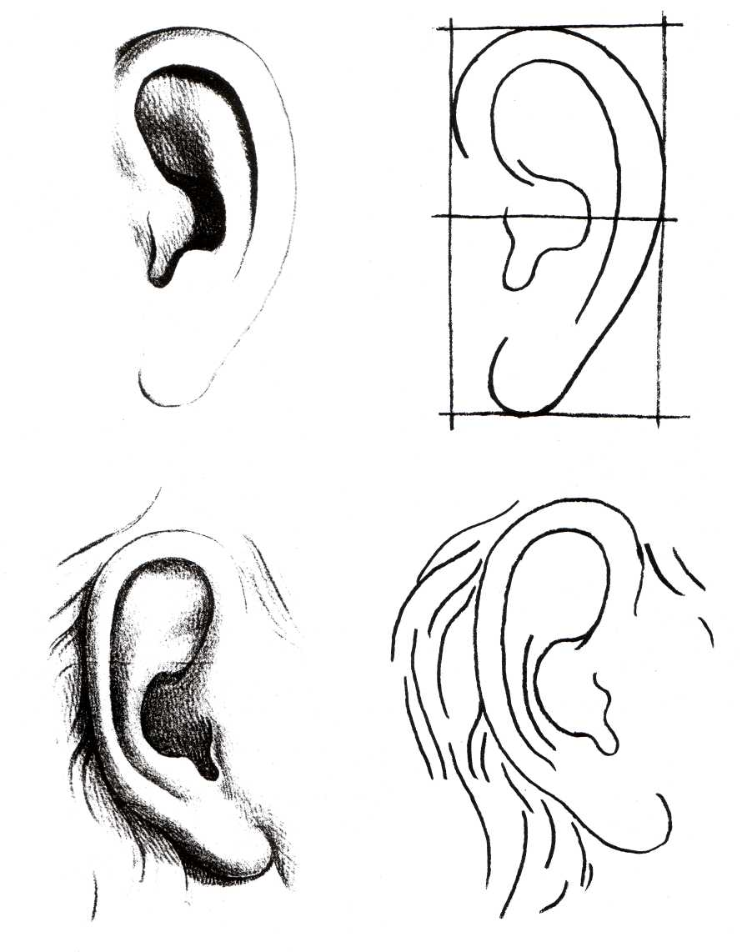

# Рисуем волосы

Волосы красиво обрамляют голову и начинаются на середине расстояния от линии глаз до темени (верхней точки головы). Все причёски можно свести к наиболее типичным.

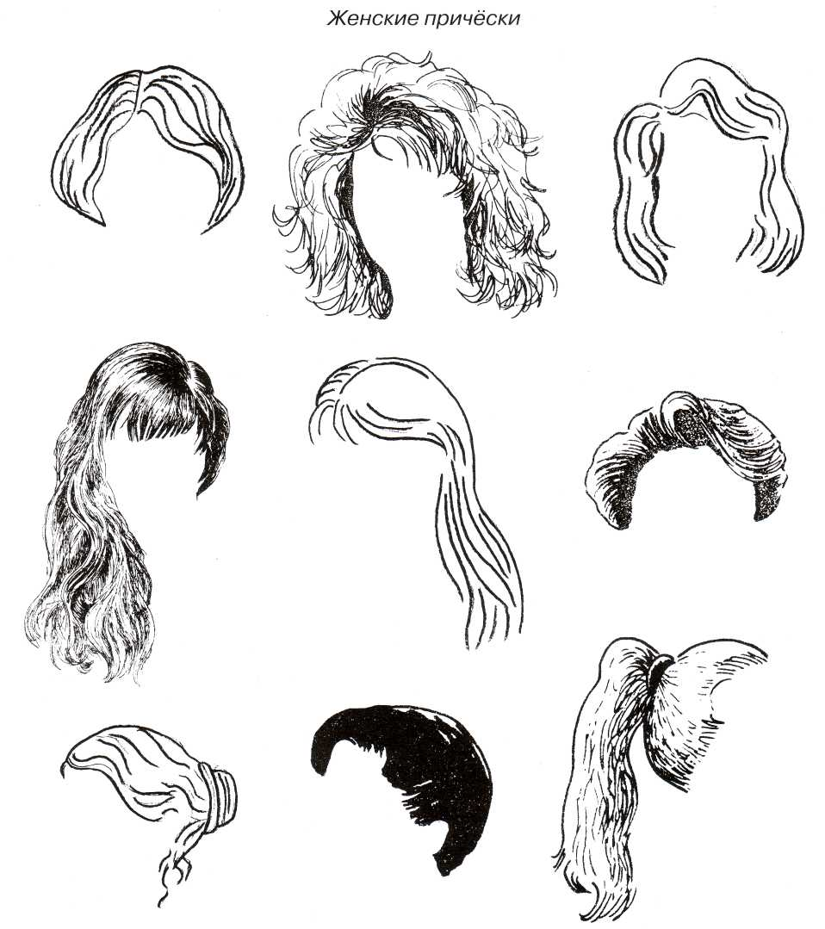

# 

# Рисуем шею

Шея является опорой для головы и прочно укреплена на пле­чах. Перед началом рисования нужно определить высоту шеи и её отношение к высоте и ширине головы. Сначала намечают средин­ную линию шеи, проходящую от нижней части челюсти до шей­ной впадины. Сама шея состоит как бы из трёх условных фигур: прямоугольника и двух треугольников.

